
健康 樂學 美一天
活動花絮

四湖鄉建華國民小學 校外教學-教學活動剪影 相片資料
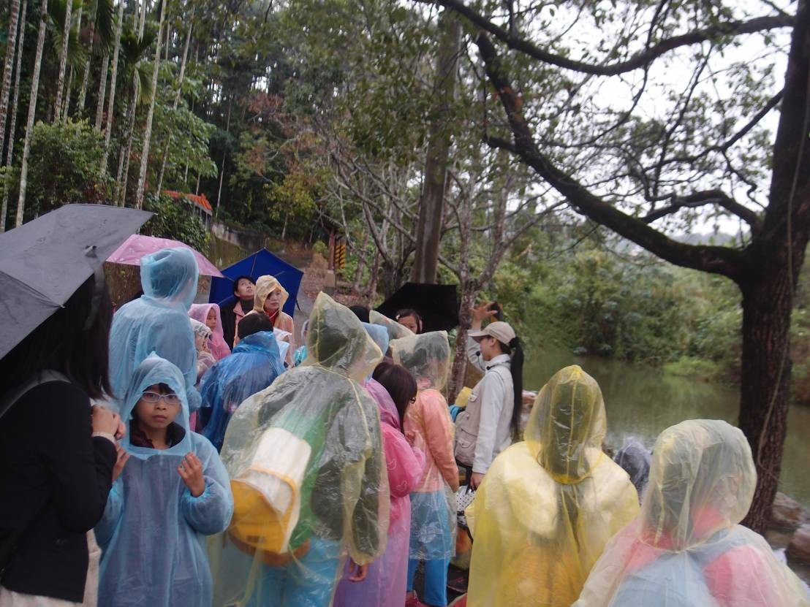
說明：在雨中聆聽導覽人員介紹桃米生態村的環境與生態。
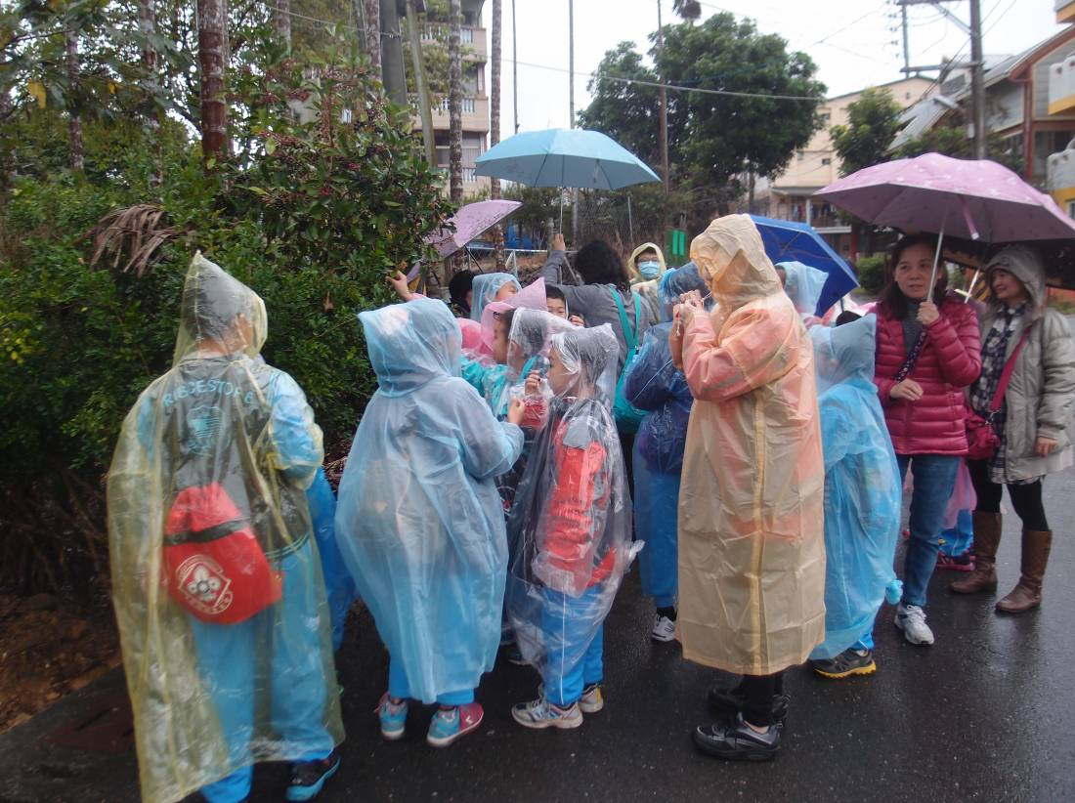
說明：導覽人員請師生試吃鳥的食物-春不老
健康 樂學 美一天
活動花絮

四湖鄉建華國民小學 校外教學-教學活動剪影 相片資料
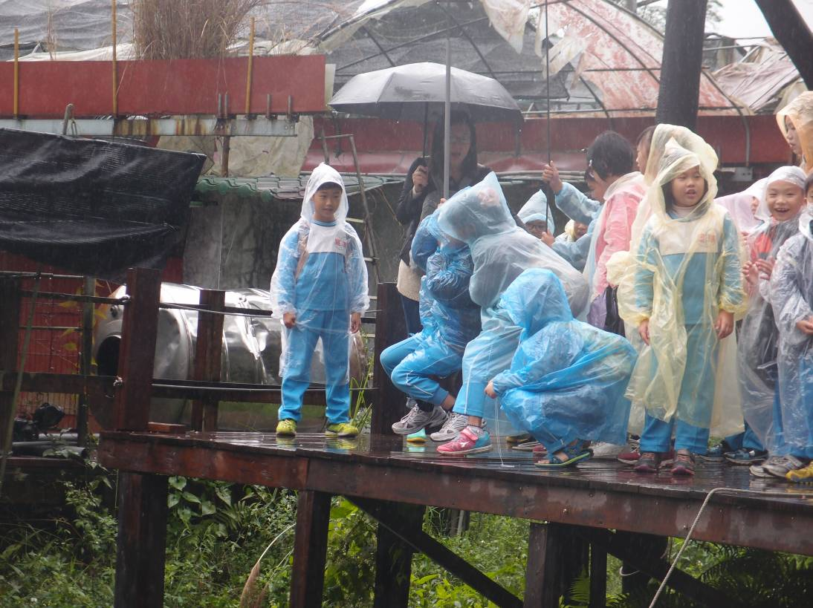
說明：體驗刺激的流籠，學生個個躍躍欲試。
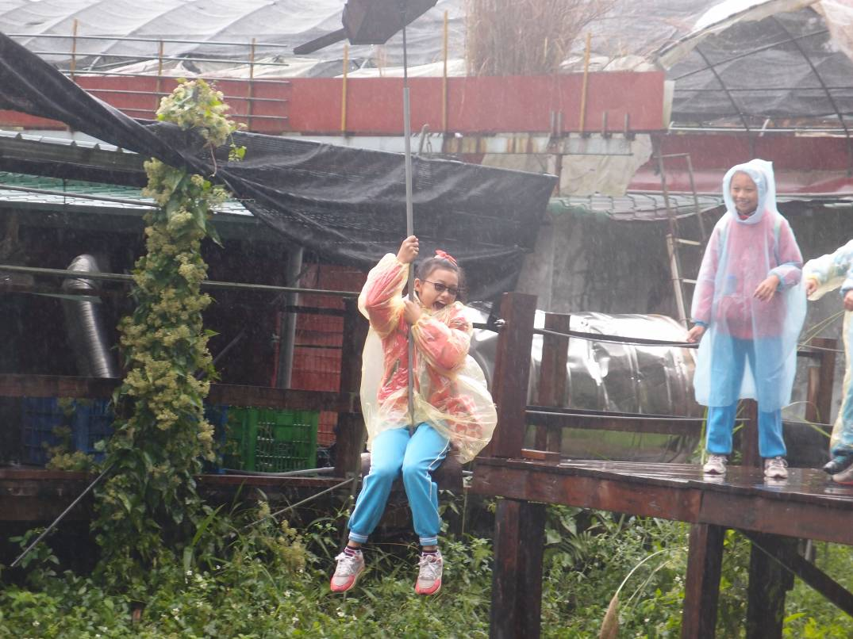
說明：刺激的流籠，學生玩得不亦樂乎。
健康 樂學 美一天
活動花絮

四湖鄉建華國民小學 校外教學-教學活動剪影 相片資料
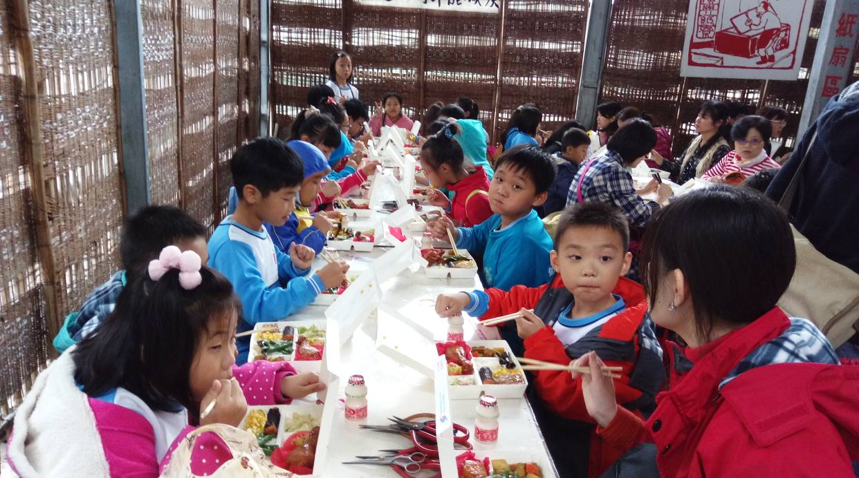
說明：在廣興紙寮享用便當。
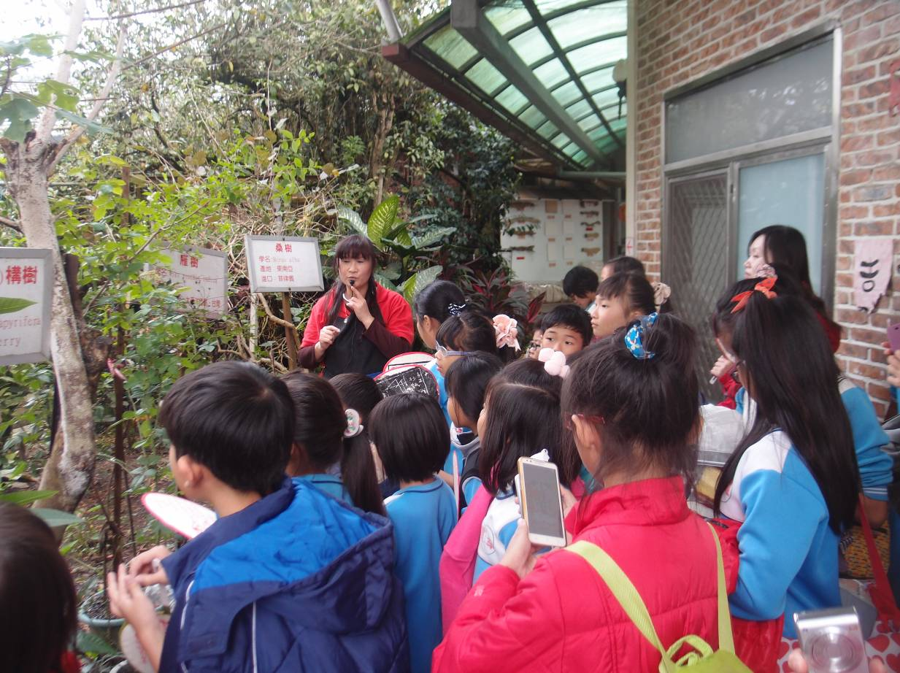
說明：認真聆聽導覽人員介紹造紙纖維會因樹種而有不同。

健康 樂學 美一天
活動花絮

四湖鄉建華國民小學 校外教學-教學活動剪影 相片資料
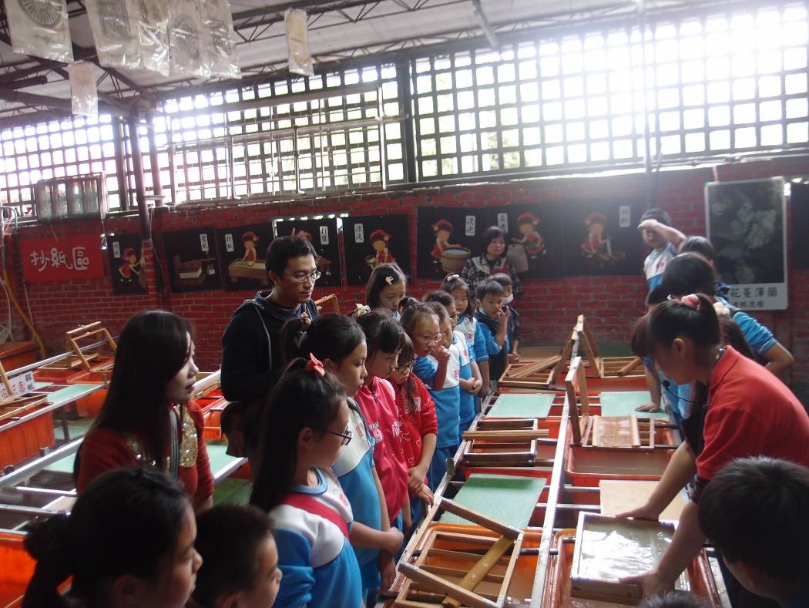
說明：小朋友專注的觀看導覽人員示範抄紙。
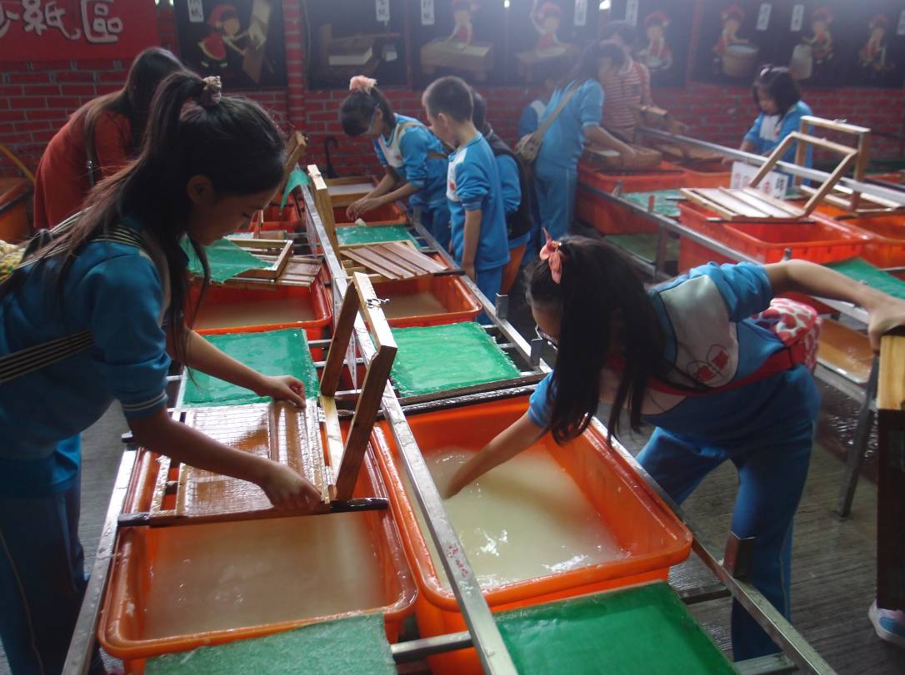
說明：小朋友動手體驗鈔紙，超專注。

健康 樂學 美一天
活動花絮

四湖鄉建華國民小學 校外教學-教學活動剪影 相片資料
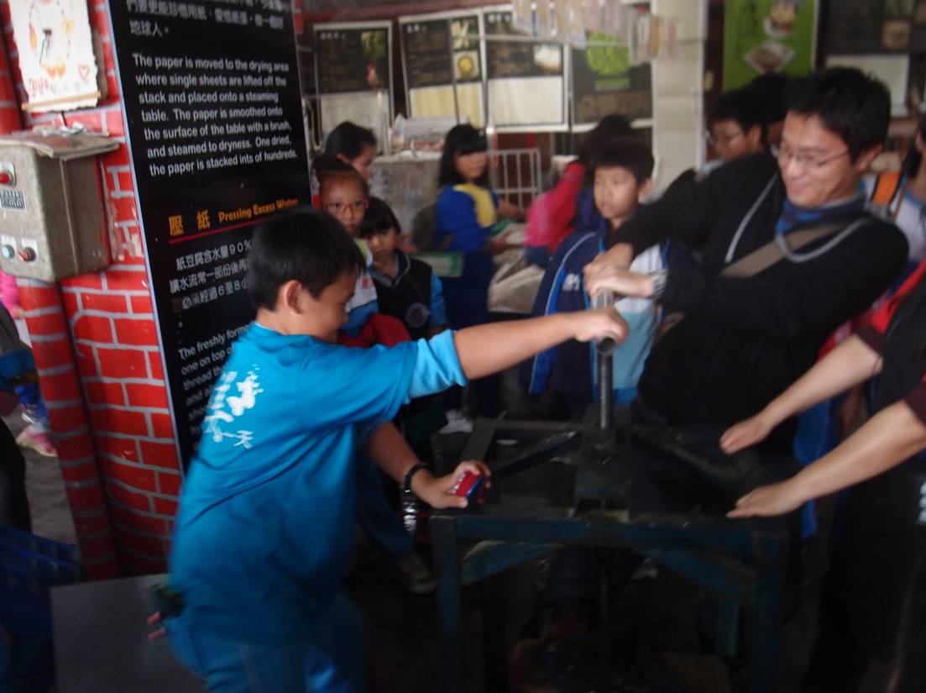
說明：師生合力壓紙，把水分壓出來。
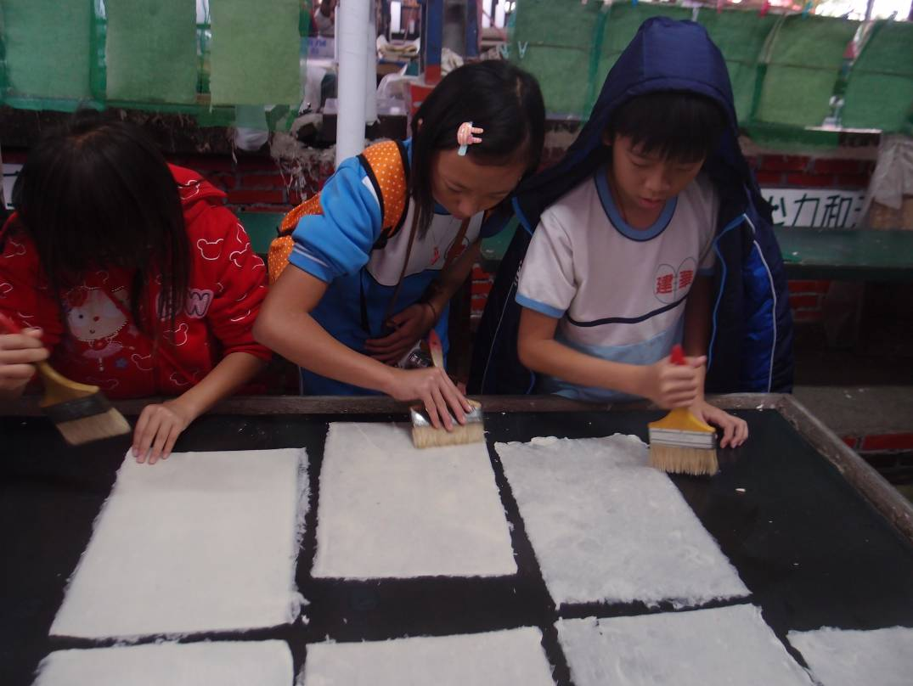
說明：烘紙，接近完成囉!

健康 樂學 美一天
活動花絮

四湖鄉建華國民小學 校外教學-教學活動剪影 相片資料
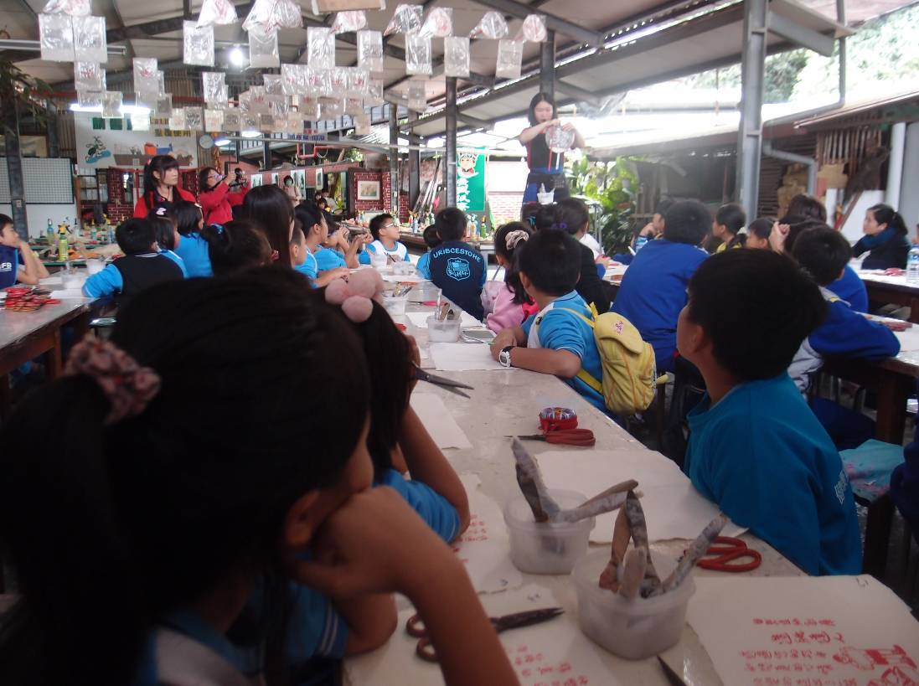
說明：圓扇DIY教學。
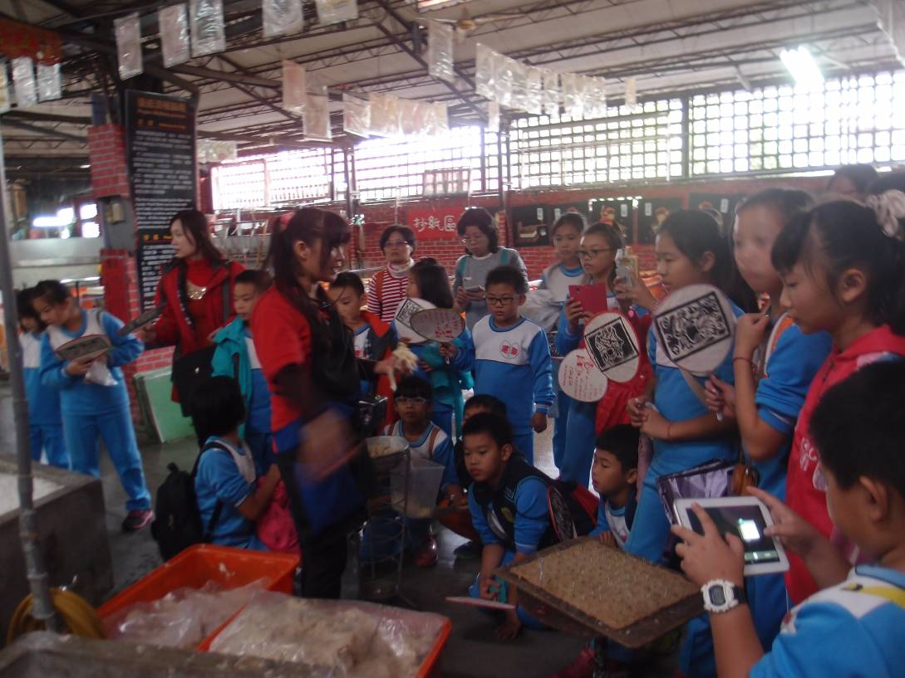
說明：全體聆聽導覽人員介紹纖維。

